Акция с 17 по 24 ноября 2022 – По профилактике табакокурения как фактора риска развития онкологических заболеваний.
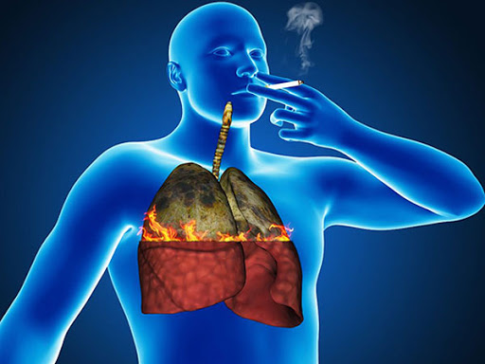
С 17 по 24 ноября стартовала антитабачная республиканская информационно-образовательная акция, приуроченная к 17 ноября 2022 г. - Единому дню здоровья «Всемирный день не курения. Профилактика онкологических заболеваний».
Цель акции – профилактика заболеваний, в первую очередь онкологических, связанных с табакокурением, повышение уровня информированности населения о пагубных последствиях потребления табака и воздействия табачного дыма.
Медики доказали, что средняя продолжительность жизни курящего человека на 9 лет меньше, чем у некурящего. А продукты табачного происхождения вместе с другими канцерогенными веществами – главная причина возникновения онкологических заболеваний. Курение провоцирует развитие 18 форм рака у человека: рак легкого, пищевода, гортани и полости рта, мочевого пузыря, поджелудочной железы, почки, желудка, молочной железы, шейки матки и др.
Уже более 30 лет рак легких остаётся главным "онкологическим киллером". Среди злокачественных новообразований рак лёгкого занимает лидирующие позиции в мире, как по своей встречаемости, так и по смертности. Мужчины болеют в 6 раз чаще, чем женщины.
Рак лёгких является одним из наиболее распространённых видов онкологических заболеваний. Злокачественную опухоль лёгкого трудно лечить, потому что сложно выявить на ранней стадии. Заболевание длительное время протекает бессимптомно. Рак лёгких на фото имеет вид объёмного образования. Он склонен к агрессивному течению, рано метастазирует и даёт рецидивы.
Средний возраст, в котором диагностируется рак лёгкого, достигает 71 года. Реже всего заболевание обнаруживается у людей младше 20 лет.
Курение как ведущий фактор риска
Одним из управляемых экзогенных (внешних) модифицирующих факторов является табакокурение. Риск развития злокачественной опухоли лёгких связан не только с количеством выкуриваемых ежедневно сигарет. Говоря о том, сколько надо курить, чтобы был рак лёгких, следует учитывать совокупность многих факторов, начиная от числа ежедневно выкуриваемых сигарет, продолжительности самого акта курения, стажа курильщика до типа сигарет. Иногда для развития онкологического заболевания хватает и года регулярного курения.
Курение – не единственная причина рака лёгких. Развитие злокачественной опухоли лёгких может начаться под воздействием следующих факторов риска: генетическая предрасположенность к онкологическим заболеваниям (неоднократные случаи заболевания в семье (три и более); хронические заболевания респираторной системы (например, туберкулёз и хроническая обструктивная болезнь лёгких), возраст старше 45 лет, загрязнение атмосферы канцерогенами (выхлопные газы, радон), профессиональные вредности (асбест) и др.
Как проявляется рак легких на ранних стадиях?
Признаки рака лёгких на ранней стадии заболевания отсутствуют. Долгое время периферическая форма рака лёгких прогрессирует, не проявляя себя какими-то симптомами, поскольку легочная ткань не обладает болевыми окончаниями. В связи с данным фактом диагноз выставляется на довольно поздних стадиях. Периферический узел может достигать размеров 5см в диаметре, а пациента ничего не беспокоит. В большинстве случаев такая опухоль обнаруживается случайно.
Первые признаки периферического рака лёгких обнаруживают уже тогда, когда злокачественное новообразование начинает давить на близлежащие органы: на ранних стадиях могут быть боль в грудной клетке и одышка. Так же имеют место следующие ранние симптомы: хронический сухой мучительный кашель без выделения мокроты; осиплость голоса; беспричинное повышение температуры тела до 37,0-38,0 градусов; постоянная усталость, беспричинная утомляемость; потеря веса. Появление любого из выше перечисленных симптомов должно стать поводом для обращения к врачу.
Профилактика злокачественного поражения органов дыхания – это борьба как с активным, так и с пассивным табакокурением, формирование здорового образа жизни, в том числе и профилактика хронизации заболеваний бронхо-лёгочной системы.
Вторичные профилактические мероприятия направлены на проведение плановых медицинских обследований лиц различных возрастных категорий.
В целом, сколько живут люди со злокачественной опухолью легкого, будет зависеть от многих факторов. Основную роль играет гистологическая структура и степень дифференцировки клеток, высокая агрессивностью рака легких, раннее метастазирование, частые осложнения.
УЗ«Дятловская ЦРБ» врач онколог Баровская Е.Н.

